Auf alte Traditionen besinnen
Garmisch-Partenkirchen
Garmisch-Partenkirchen - Der Werdenfelser Kochverein Garmisch-Partenkirchen hat mit Peter Josef Körner einen neuen Mann an der Spitze. Mit ihm soll die Jugend wieder mehr in den Mittelpunkt rücken.
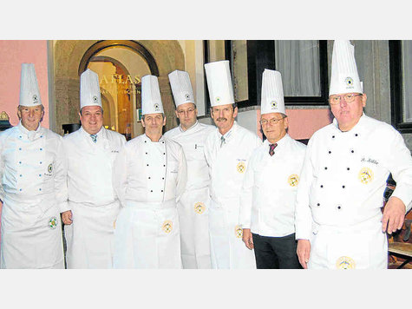
Engagierte Köche: (v. l.) Karl-Heinz Schandl, Sven Dobbrunz, Christian Windisch, Ludwig Lampl, Peter Körner, Albert Haring und Richard Köhler. Foto: fkn
Zu viel wurde in den vergangenen Jahren vernachlässigt, zu viel ist eingeschlafen. Mit Peter Josef Körner an der Front will sich der Werdenfelser Kochverein Garmisch-Partenkirchen wieder stärker auf Traditionen besinnen. Der neue Erste Vorsitzende ist ein alter: Bis vor fünf Jahren hatte er das Amt schon einmal bekleidet. Zudem fungiert er als Sprecher der Landesverbände.
Dass sich der Vorstand erst im zweiten Wahldurchgang formieren ließ, hing aber nicht von personellen Gründen ab. „Es war nicht die erforderliche Anzahl an Mitgliedern
anwesend, deshalb mussten wir erneut zu einer Versammlung laden“, erklärt Körners rechte Hand Sven Dobbrunz. Gestört hat dieser Umstand Körner aber nicht. „Er war gleich wieder Feuer und Flamme, hat jedoch durchblicken lassen, dass es sich um seine letzte Amtsperiode handelt“, sagt Dobbrunz. Er wolle die Jugend mehr zum Zuge kommen lassen.
Dieses Vorhaben steht zukünftig weit oben auf der Agenda der Werdenfelser Köche. „Wir müssen den Verein in Garmisch-Partenkirchen wieder stärker repräsentieren“, plädiert der Zweite Vorsitzende, „damit die Jugend einen Grund hat, uns beizutreten.“ An dieser Stelle kommen Veranstaltungen ins Spiel, die früher für den Verein als Aushängeschild galten. So soll zum Beispiel der Köcheball wieder ins Leben gerufen werden. Außerdem soll jungen Mitgliedern ermöglicht werden, an Wettbewerben teilzunehmen. „Momentan kreieren wir einen Veranstaltungskalender“, beschreibt der Garmisch-Partenkirchner die ersten Schritte des neuen Vorstands auf dem Weg Richtung zukunftsoriertierter Verein. mas
Die Führungsriege:
Peter Körner (Erster Vorsitzender), Sven Dobbrunz (Zweiter Vorsitzender), Albert Haring (Erster Schriftführer), Ludwig Lampl (Zweiter Schriftführer), Richard Köhler (Erster Kassier), Karl-Heinz Schandl (Zweiter Kassier und Erster Jugendwart) (mas)und Christian Windisch (Zweiter Jugendwart). (mas)

